Namn på dokument
Intraosseös Nål (EZ-IO) vid Danderyds Sjukhus AB PM 178

Enhet:  Anestesi- och intensivvårdskliniken |  | Urspr. version  (datum) 2010-12-23
Fastställd/Gäller från: 2012-02-21 | Fastställt av: Eva Oddby Muhrbeck
Översyn/revision: 2013-02-21 | Ansvarig: Katharina Kienecker

Intraosseös Nål (EZ-IO) vid Danderyds Sjukhus AB

Indikation:
En intraosseös infart är aktuell hos patienter som är i akut behov av en intravenös infart där man inte lyckats sätta PVK eller där sättandet av en PVK bedöms bli så tidskrävande att risk föreligger att patientens tillstånd förvärras. Enligt ATLS/TNCC har man tre försök att sätta PVK eller 90 sekunder, sedan ska man överväga IO. Ange detta för ansvarig läkare som då kan ordinera IO. Utbildade sjuksköterskor och läkare, som känner sig bekväm med materialet, får etablera intraossösa infarten på muntlig ordination av patientansvarig läkare. Etablering av en intravenös infart efter initiala skedet och avlägsnande av EZ-IO inom 3-4 timmar kan vara målet i de flesta fall.

Kontraindikation:
- Frakturer nära eller proximalt om det tilltänkta punktionsstället.
- Lokal vävnadsskada eller tecken på infektion vid det tilltänkta punktionsstället.
- Intraosseöst nål i samma ben eller misslyckad försök att sätta intraosseöst nål i samma ben under det senaste 48 timmarna.
- Tidigare större ortopedisk kirurgi i samma ben.
- Osteogenesis imperfecta och Osteopetrosis pga av hög frakturrisk.

Komplikationer:
- Smärta beskrivs i samband med nålsättning på vakna patienter. Smärtan är maximalt vid första flushen genom nålen. Minskning av smärtan kan åstadkommas med en xylocaininjektion.
- Extravasation av vätska kan uppstå när nålen ligger fel (t.ex. när man har borrad för djupt och nålspetsen har gått igenom baksidan av benet) eller vid excessiva rörelse under eller efter införande av nålen. Vid stort vätskeläckage kan kompartment syndrom utvecklas. Risken till detta kan minskas genom regelbundna kontroller och bara ett försök att sätta EZ-IO per ben. Extravasation av hyperton eller retande vätskor (Natriumbikarbonat, Dopamin eller Calciumklorid) kan orsaka muskelnekros.
- Infektion och osteomyelit är sällsynta komplikationer.
- Hematom, fett - mikroemboli och skador i växtzonen hos barn (om nålen är felplacerad).

Etablering av intraosseös infart:
- Informera patienten om han eller hon är vaken.
- Ha allt material framme innan du sätter igång.
- Lokalisera instickstället
  - Välj i första hand proximala tibia, ca 1-2 cm nedom tuberositas tibiae och något medialt så hamnar man mitt på tibiaplattan.
  - Välj i andra hand distala tibia, 4-6 cm proximalt om mediala malleolen.
  - Välj i tredje hand proximala humerus. Armen ska var adducerad och handen ska ligga på magen. Palpera Processus coracoideus och Acromion med ena handen, halvera avståndet och känn i detta förlängning efter tuberculum majus på humerus.
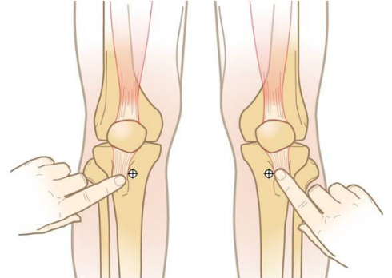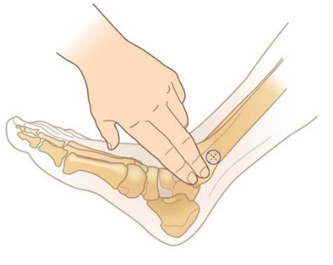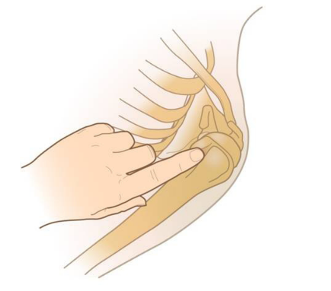

- Aseptisk förfarande med handskar och desinfektion av det tilltänkta instickstället.
- Välj blå kanyl EZ-IO AD för vuxna (>40 kg) och röd kanyl EZ-IO PD för barn (3-39 kg). En gul kanyl EZ-IO LD finns för kraftigt överviktiga patienter.
- Sätt nålen på handtaget och för in den i en 90 graders vinkel mot benet. 5 mm markeringen (första svarta markeringen från infusionskopplingens sida) skall synas över hudnivån annars kommer nålen inte gå hela vägen igenom benets cortex.
- Borra tills du känner en motståndsförlust när du når benmärgen.
- Håll i nålen när du ta bort handtaget.
- Avlägsna mandrängen från nålen genom att fixera nålen med ena handen och skruva loss mandrägen med andra handen.
- Kontrollera att nålen ligger rätt:
  - Motståndsförlust när man borrade in nålen.
  - Nålen ska stå fast i benet
  - Aspiration av benmärg, vilket inte alltid är möjligt, speciellt på utblödda patienter.
- Anslut förlängningsslanden alternativt mellanstycket till EZ-IO och koppla en trevägskran till förlängningsslangen.
- Injicera 2 % Xylocaine IO vid vaken patient (Vuxen 20-40 mg, Barn 0,5 mg/kg) alternativt smärtlindra vid vaken patient.
- Spola alltid för bästa resultat, förslagsvis 10 ml NaCl 0,9 %.
- Infundera vid behov under övertryck (300 mmHg), då flöde upp till 165 ml/min kan uppnås.
- Notera tid och datum i journalen och på rosa armbandet som skall sitta på patienten.

Skötsel:
- Nålen kan fixeras med vanlig Tegaderm.
- Upprepade kontroller av benomfången och svullnad så länge nålen sitter på plats.

Avlägsning:
- Avlägsna nålen så fort en intravenös infart har etablerads dock senast efter 72 timmar.
- Stabilisera patientens extremitet.
- Avlägsna nålen med hjälp av en luerlockspruta.
- Drar utåt samtidigt som man vrider medurs.
- När nålen har tagits bort. Lägg den i behållare för använda nålar.
- Observera: Armbandet skall sitter kvar i ytterligare 48 timmar efter avlägsnande av intraosseösa nålen. Detta för att undvika upprepade nålsättningar i samma område.
BÄND INTE! HÅLL KVAR 90 GRADERS VINKEL UNDER TIDEN NI AVLÄGSNAR NÅLEN!

Läkemedel:
Alla läkemedel, vätskor och blodprodukter kan ges intraosseöst med samma dosering som vid intravenös behandling förutom ceftriaxon, vancomycin, tobramycin, (fos)fenytoin och kloramfenikol som vid samma dos ger lägre serumkoncentration.

Laboratorieprover:
Bastest och Blodgruppering kan tas från benmärget och behöver markeras som intraosseöst prov på remissen.

Referens
IM-MEDICO Svenska AB Användarmanual
Ong et al.: An observational, prospective study comparing tibial and humeral intraosseous access using the EZ-IO. Am J Emerg Med 2009; 27(1): 8-15
Sunde et al.: Intraossös tilgang på kritisk syke pasienter – gammel teknik får ny heder, eller kun for specielt intresserte. SFAI tidningen 2009; 3: 142-45
Buck et al.: Intraosseous drug administration in children and adults during cardiopulmonary rescucitation. Ann Pharmacother 2007; 41(10): 1679-86
Leidel et al.: Is the intraosseous access route fast and efficacios compared to conventional central venous cetheterization in adult patients under rescucitation in the emergency department? A prospective observational study. Pat Safety in Surg 2009; 3(24): 1-8

